Pomeți și obraji
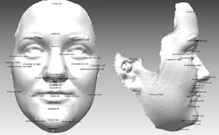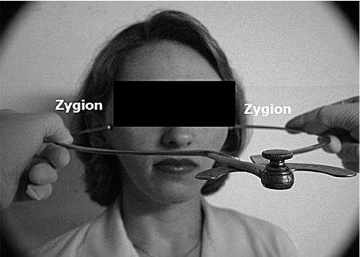

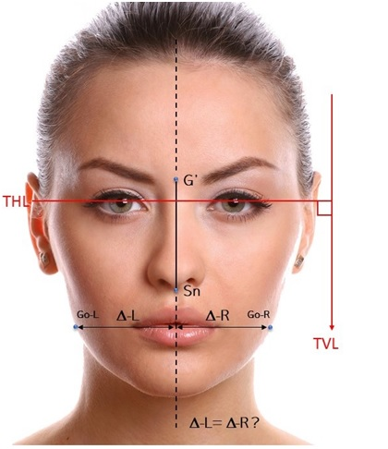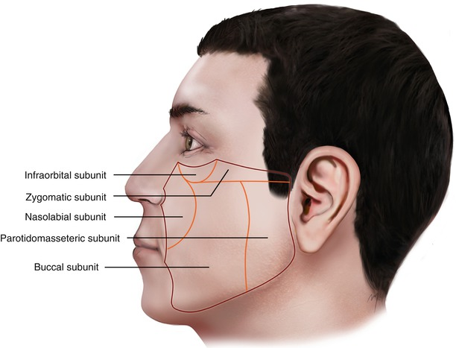

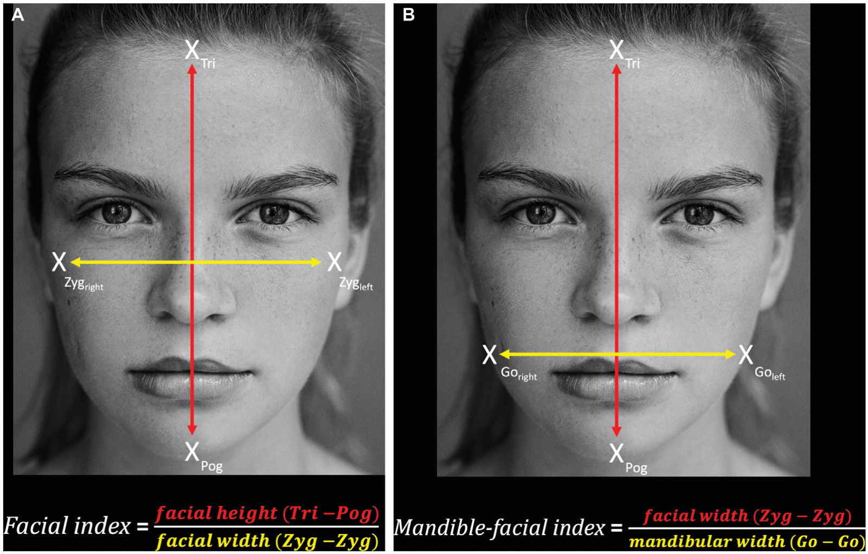

I. POMEȚII (ZIGOMATICII)
1. Repere antropometrice
Puncte standard:
Cod | Denumire | Definiție
ZyL / ZyR | Zygion | Punctele cele mai laterale ale arcului zigomatic
OrL / OrR | Orbitale | Marginea inferioară a orbitei
Sn | Subnasale | Referință verticală
Tr | Trichion | Referință verticală superioară
VL | Verticală facială | Linia mediană

Măsurători primare

1. Dimensiuni liniare
Cod | Măsurare | Descriere
Z1 | ZyL–ZyR | Lățime bizigomatică
Z2 | Zy–Sn (medie L/R) | Înălțime zigomatică
Z3 | Zy–VL (L/R) | Proiecție laterală
Z4 | Or–Zy (L/R) | Poziție relativă față de orbită

2. Proiecție antero-posterioară (profil)
Cod | Măsurare
Z5 | Zy–VL (profil, mm)
Z6 | Unghi zigomatic (tangentă arc zigomatic vs VL)

Rapoarte și indici

1. Lățime relativă
RZ1 = ZyL–ZyR / GoL–GoR
(sau / FtL–FtR dacă mandibula nu e disponibilă)
Tip | Prag
Îngust | < 0,95
Mediu | 0,95 – 1,05
Lat | > 1,05

2. Poziție verticală
RZ2 = Zy–Sn / Tr–Sn
Tip | Prag
Jos | < 0,42
Mediu | 0,42 – 0,48
Sus | > 0,48

3. Proiecție zigomatică
RZ3 = Zy–VL (mm)
Tip | Prag
Plată | < 0 mm
Neutră | 0 – 3 mm
Proeminentă | > 3 mm

2. Tipologii morfologice
Axele independente:
- Lățime: îngust / mediu / lat
- Poziție: jos / mediu / sus
- Proiecție: plat / neutru / proeminent
Exemplu descriptiv valid: Pomeți lați, poziție înaltă, proiecție neutră.

POMEȚII (ZIGOMATICII) — ♂ / ♀
(structură osoasă, lățime, proiecție, relief)

Măsurători standard utilizate
- Zy–Zy = lățimea bizigomatică
- Zy–Sn = raport lățime zigomatică / înălțime mediană
- Proiecție zigomatică = distanță max. laterală față de planul facial
- Unghi zigomatic (frontal)

♂ BĂRBAȚI — praguri orientative
Indicator | Scăzut | Mediu | Ridicat
Zy–Zy / față | < 48% | 48–52% | > 52%
Proiecție | < 6 mm | 6–9 mm | > 9 mm
Relief osos | plat | moderat | accentuat
Unghi zigomatic | obtuz | neutru | ascuțit
Scorare 0–5 (♂):
- 0–1: pomeți retrași / slabi
- 2–3: pomeți echilibrați
- 4–5: pomeți proeminenți / dominanți

♀ FEMEI — praguri orientative
Indicator | Scăzut | Mediu | Ridicat
Zy–Zy / față | < 50% | 50–54% | > 54%
Proiecție | < 7 mm | 7–10 mm | > 10 mm
Relief osos | neted | clar | foarte accentuat
Unghi zigomatic | rotunjit | neutru | clar definit
Scorare 0–5 (♀):
- 0–1: pomeți estompați
- 2–3: pomeți feminini echilibrați
- 4–5: pomeți foarte proeminenți

II. OBRAJII
1. Repere antropometrice
Puncte / zone:
- ChkL / ChkR – punct de maximă convexitate a obrazului
- Zy – reper osos superior
- Ch – comisura bucală
- Sn – reper vertical
- VL – mediană

Măsurători primare

1. Convexitate / volum
Cod | Măsurare
O1 | Chk–VL (mm)
O2 | Chk–Zy (mm)
O3 | Chk–Ch (mm)

2. Distribuție verticală
Cod | Măsurare
O4 | Chk–Sn / Sn–Me
O5 | Unghi Sn–Chk–Ch

Indici standardizați

1. Plinătate relativă
RO1 = Chk–VL (mm)
Tip | Prag
Plată | < 2 mm
Moderată | 2 – 5 mm
Plină | > 5 mm

2. Obraj „înalt” vs „căzut”
RO2 = Chk–Sn / Tr–Me
Tip | Prag
Înalt | < 0,33
Mediu | 0,33 – 0,38
Jos | > 0,38

3. Continuitate zigomatică–buccală
RO3 = Chk–Zy (mm)
Tip | Prag
Susținut de os | < 10 mm
Mixt | 10 – 15 mm
Predominant moale | > 15 mm

SIMETRIE – POMEȚI & OBRAJI
Măsurare | Prag
ZyL–VL vs ZyR–VL | > 2,5 mm
ChkL–VL vs ChkR–VL | > 2,0 mm
Diferență poziție verticală | > 3 mm

OBRAJII — ♂ / ♀
(țesut moale, volum, tensiune, distribuție)

Măsurători standard utilizate
- Grosime obraz (palpare / estimare vizuală standardizată)
- Raport os : țesut
- Grad de cădere (ptoză)
- Continuitate pomeți–obraji

♂ BĂRBAȚI — praguri orientative
Indicator | Scăzut | Mediu | Ridicat
Volum țesut | redus | moderat | crescut
Fermitate | dur | elastic | moale
Raport os/țesut | >70% os | 50–70% | <50% os
Linie pomeți–obraji | întreruptă | continuă | difuză
Scorare 0–5 (♂):
- 0–1: obraji subțiri / retrași
- 2–3: obraji funcționali
- 4–5: obraji plini / grei

♀ FEMEI — praguri orientative
Indicator | Scăzut | Mediu | Ridicat
Volum țesut | mic | armonios | bogat
Fermitate | foarte ferm | elastic | moale
Raport os/țesut | >60% os | 40–60% | <40% os
Linie pomeți–obraji | unghiulară | fluidă | foarte fluidă
Scorare 0–5 (♀):
- 0–1: obraji plați
- 2–3: obraji armonioși
- 4–5: obraji plini / rotunzi

